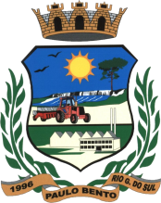
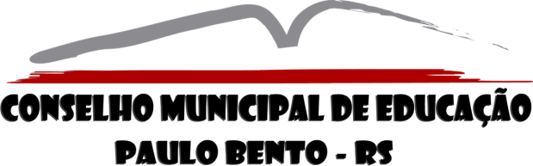
ESTADO DO RIO GANDE DO SUL
PREFEITURA MUNICIPAL DE PAULO BENTO
Sistema Municipal de Ensino
Conselho Municipal de Educação
cme@paulobento.rs.gov.br

Resolução CME nº. 001, de 03 de janeiro de 2023

Resultado da Eleição da Mesa Diretora do Conselho Municipal de Educação de Paulo Bento, triênio 2023/2026.

O CONSELHO MUNICIPAL DE EDUCAÇÃO DE PAULO BENTO, no uso das atribuições que lhe são conferidas pela Lei Municipal n°. 1.616, de 14 de setembro de 2016, que instituiu o Sistema Municipal de Ensino e pela Lei Municipal nº. 1.617 de 14 de setembro de 2016 que reestruturou este Conselho, plenária do dia 03 de janeiro de 2023, registrada em Ata nº. 001/2023.

RESOLVE:

Art. 1º - Divulgar a Composição da Mesa Diretora do Conselho Municipal de Educação de Paulo Bento para o triênio 2023/2026, conforme o disposto:

- Presidente: Daniel Marin;
- Vice-Presidente: Luci Cláudia Wietrzykowski Goetems;
- Secretária: Juliana Rieger Bortolin;

Art. 3° – A presente Resolução entra em vigor na data de sua aprovação e publicação, ficando Revogada a Resolução do CME nº. 003/2019.

Aprovado por unanimidade pelos presentes, na Sessão Plenária Ordinária do dia 03 de janeiro de 2023.

Conselheiros presentes na Sessão Plenária:

Titulares | Suplentes
Aneliese Giareton Roldo  Cristiane Avozani  Daniel Marin  Ediana Longhi Maria  Juliana Bortolin Roldo  Juliana Souza de Abreu  Luci Claudia Wietrzykwski Goetems  Priscila Pompermaier Farikoski | Ana Paula Lissa Dal Prá  Kelem Mara Macari  Liamara Aparecida Dorigon Levandoski
Daniel Marin
Presidente do Conselho
Municipal de Educação

